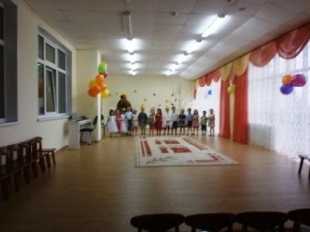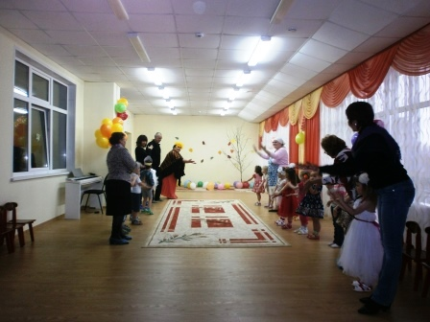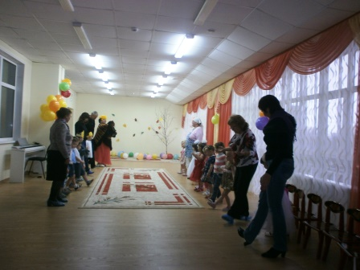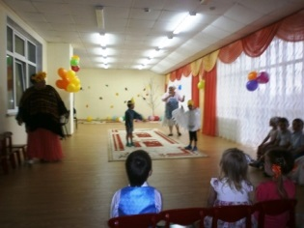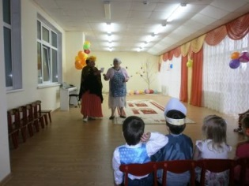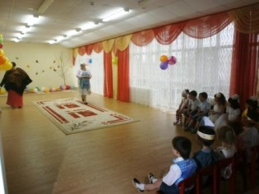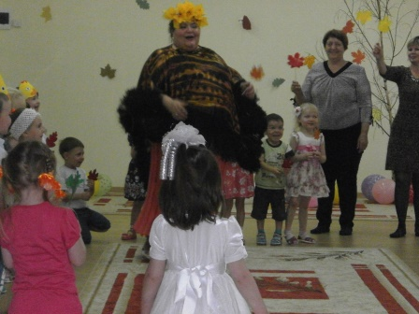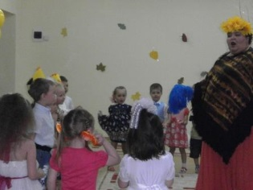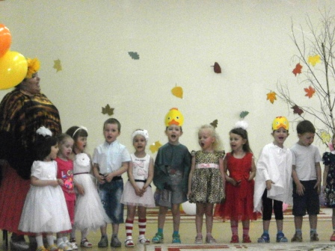

**Песня – «Бабушка родная»**

**Танец песня – «Осень, щедрая пора..»**

**«Овощные» загадки**

**Два весёлых гуся**

**Бабушка - огородница**

**Игра – «Здравствуй, осень!»**

**Танец с листочками**

**Песня «Осенняя»**

**Праздник, посвященный Дню любви и уважения**

**(День пожилого человека) для детей средней группы, совместно с бабушками и дедушками.**

**«У бабушки в огороде»**